МКОУ СОШ п. Шальский

Образовательный творческий проект по истории
«История возникновения городов Европы и их названия»

Выполнила: Котенко Елена,
ученица 6 класса

Руководитель: Коновалова Светлана Анатольевна,
учитель истории

п. Шальский, 2018 год
План:
Карта Европы
Европейские города и их названия
Причины возникновения городов

КАРТА ЕВРОПЫ
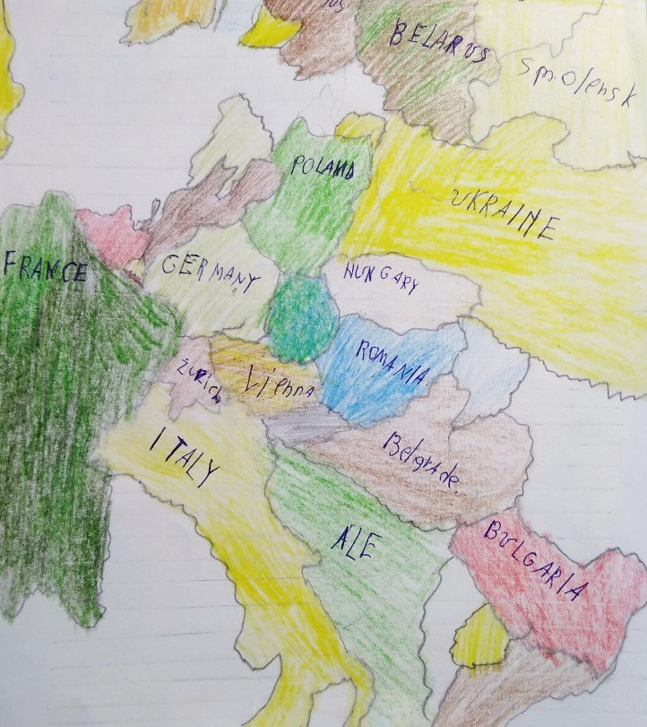
(здесь и далее все рисунки выполнены автором работы Еленой Котенко)

ЕВРОПЕЙСКИЕ ГОРОДА И ИХ НАЗВАНИЯ
Исторически сложилось, что города в Европе называли в честь важных событий, исторических, политических деятелей и представителей мира искусства. Многие города имеют «привязку» к местности – рекам, соседним городам, долинам:
- Александрия (Египет) получила свое название в честь Александра Македонского, который ее построил и сделал одним из выдающихся городов Древнего мира.
- Шибеник - если обратиться к древней хорватской топонимике, то оказывается, что в некоторых местах на Далмации «шибеником» называли поселки на холмах или даже вершины холмов. Дословно – город на горе.
- Полтава (Украина) называется так, потому что находится на берегу реки Лтава. Дословно – «город на Лтаве».
- Задар (Хорватия) – первые поселения появились здесь в 900 году до н.э., позднее город был захвачен римлянами, турками и даже французами. Название городу дало поселение иллирийцев, проживавших на территории города.
- Эдинбург (Шотландия) – столица названа от старой крепости Эдвина – короля-основателя.
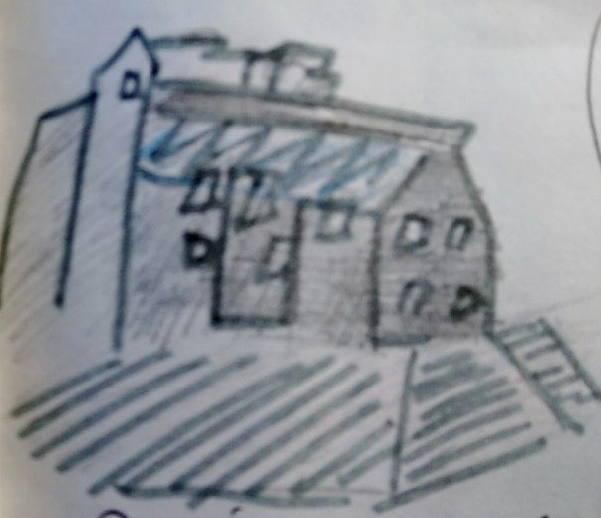 Эдинбургский замок
- Гамбург (Германия) основан императором Карлом Великим как крепость «Хаммабург» для защиты от западных славян.

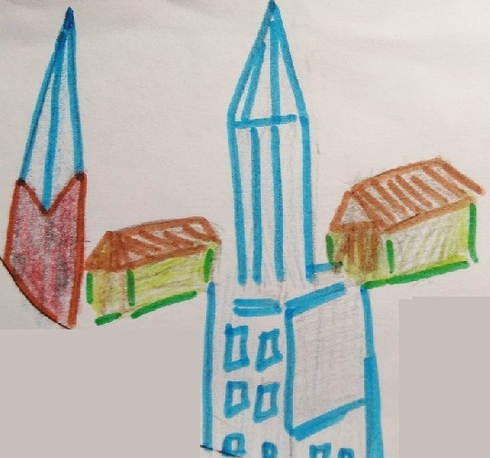ПА

В топонимике «бург» - крепость. Это говорит о том, что город основывался изначально как укрепительный пункт или поселение вокруг крепости, окруженное высокими стенами и укреплениями. Многие города Европы возникли и выросли из «бургов».
- Сен-Омер во Франции развился вокруг процветающего и крупного аббатства Сен-Бертен.
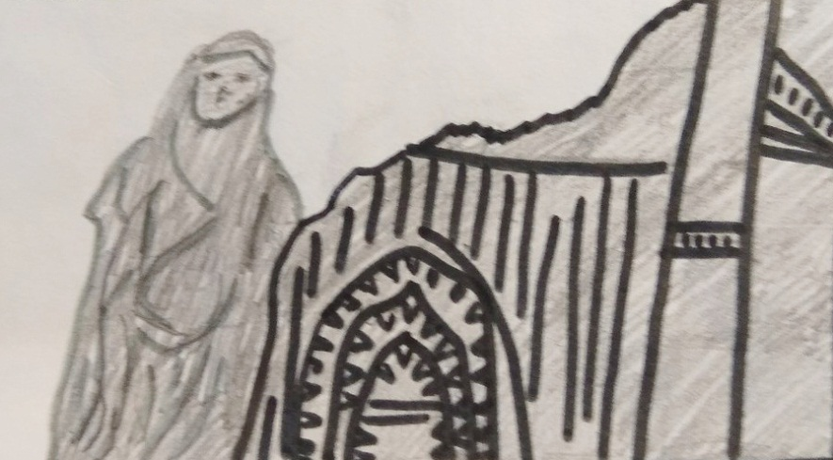
- Санкт-Галлен находится в Швейцарии, город возник вокруг бенедиктского монастыря Святого Галла.
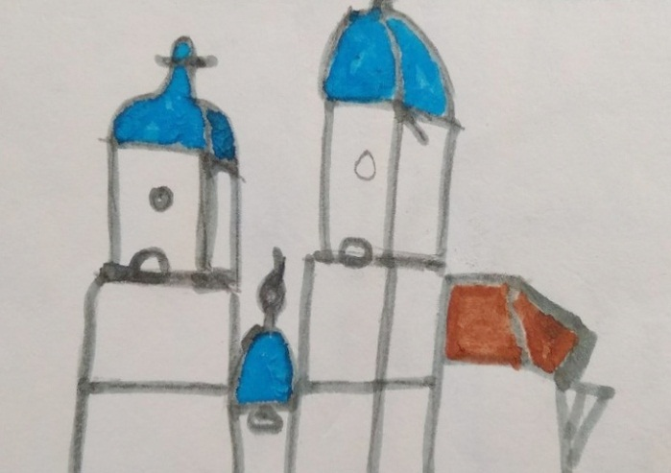 Монастырь в Санкт-Галлене

Названия «Сен», «Сан», «Санкт» означают «святой» и свидетельствуют о возникновении города недалеко от монастыря или святого места.
- Город Кембридж на востоке Англии возник на реке Кем.
Если название города оканчивается на «бридж», то речь идет о возникновении города у моста.
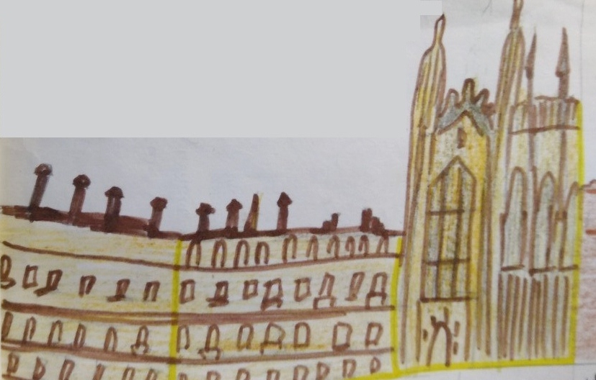
- Франкфурт – город в Германии. В его названии можно выделить две части: «франк» - название германского племени, «фурт» - мелководный порог на реке.
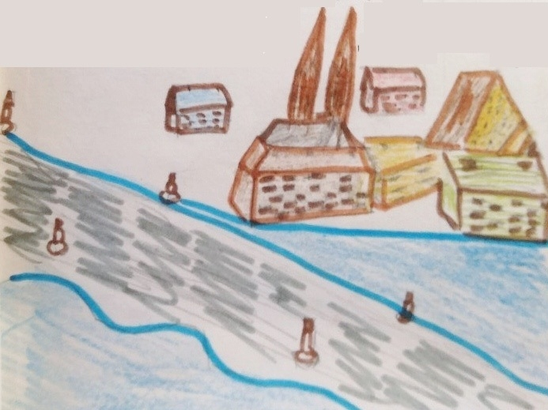 Панорама города

- Оксфорд (Англия) переводится как «бычий брод». Броды служили людям до того, как те научились строить крупные мосты.
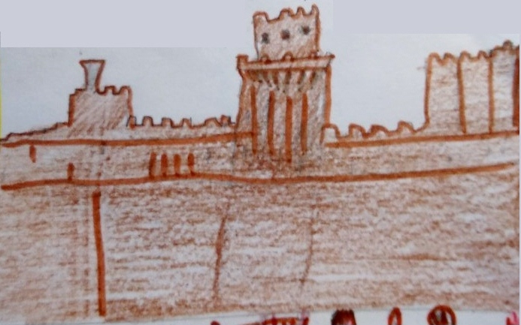
- Манчестер – город в Великобритании, возник на месте римского укрепленного лагеря Манкуниум.
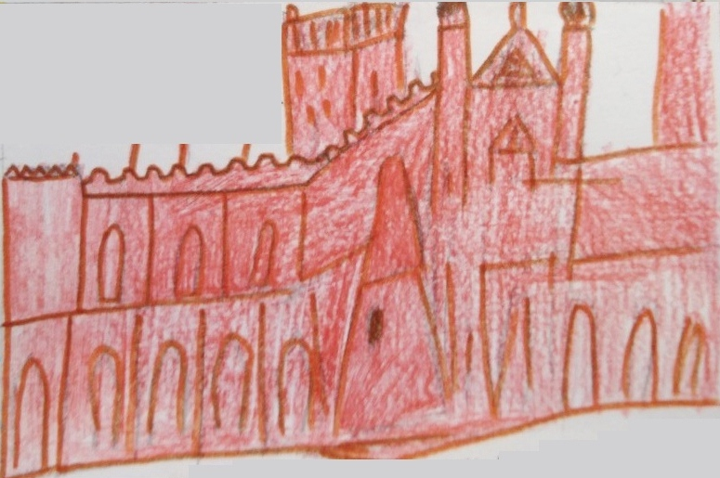
ПРИЧИНЫ ВОЗНИКНОВЕНИЯ ГОРОДОВ
